新 书 推 荐
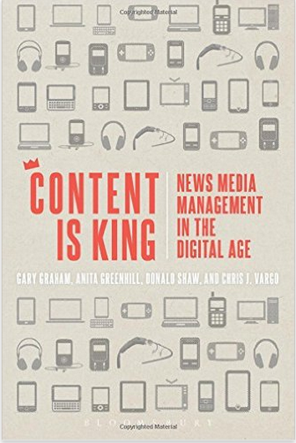
中文书名：《内容为王：数字时代的新闻媒体管理》
英文书名：Content is King: News Media Management in the Digital Age
作 者：Gary Graham, Anita Greenhill, Donald Shaw and Chris J. Vargo
出 版 社：Bloomsbury Academic
代理公司：ANA/Alina Lin
页 数：256页
出版时间：2015年10月
代理地区：中国大陆、台湾
审读资料：电子稿
类 型：社会科学

内容简介：

从报业组织的观点来看，主要的竞争媒体已经萎缩到只有一个，即互联网。但是，这种创新的效果在很大程度上破坏了报纸所依赖的广告收入。互联网媒体的规模越大，报纸和其他媒体就越萎缩。这本书对一位学者和前行业新闻经理进行了比对，它评估了地区新闻媒体行业的现状，并探索了一些方法、流程和技术，这些可以帮助新闻媒体公司获得一个可行的未来。

这本书在关注报纸、杂志、电视和广播的时候，其中充斥着真实的例子和新闻媒体经理的采访，说明在这个动荡的年代，管理是如何进行的。目标是让学生实践解决复杂的战略问题，并为学生提供一系列知识和专业的训练。他们使用案例研究的方法将使学生在将其应用到真实的生活管理情境之前，能够详细地探索关键的理论问题。

作者简介：

加里·格雷厄姆（Gary Graham）是英国利兹大学服务部门的讲师。他是30个国际参考研究论文的作者，他是6个物理科学研究委员会 / 经济及社会调查理事会资助的联合调查员，并定期受邀参加领导管理会议，以展示他的研究成果。

安妮塔·格林希尔（Anita Greenhill）是英国曼彻斯特商学院管理学硕士的高级讲师和项目主任。她是60多篇国际参考研究论文的作者，经常评论英国北部数字变化的政策和社会影响。

唐纳德·肖（Donald Shaw）是美国新闻历史学家、理论家、作家、退休的美国陆军预备役军官，也是在新闻和大众传播学院任教46年的作家。他还在其他六所大学访问教授，并在美国和国外20多所大学发表演讲。

克里斯·J·瓦戈（Chris J. Vargo）是美国阿拉巴马大学公共关系学的助理教授。他专门研究利用计算机科学方法，利用传播学和新闻学科的理论来研究社会媒体。

媒体评价：

“这是一本不寻常且见解深刻的书，对新闻界的学者和实践者来说都是有价值的。在此之际，新闻媒体经济发生了巨大的变化，这本书为应对这些变化的新闻媒体管理者提供了有益的建议和例子。”
----大卫·韦弗（David H. Weaver），美国印第安纳大学新闻学名誉教授

谢谢您的阅读！
请将回馈信息发至：林凤娇 (Alina Lin)
安德鲁 · 纳伯格联合国际有限公司北京代表处
北京市海淀区中关村大街甲59号中国人民大学文化大厦1705室
邮编：100872
电话：010-88810959
传真：010-82504200
Email：alina@nurnberg.com.cn
网址：http://www.nurnberg.com.cn
微博：http://weibo.com/nurnberg
豆瓣小站：http://site.douban.com/110577/
微信订阅号：ANABJ2002

